

hACKING éTICO

Unidad 2. Actividad 18



10 de ENERO de 2024

Carlos DÍAZ MONTES

ESPECIALIZACIÓN DE CIBERSEGURIDAD

Índice

SQL Injection – Otros casos **¡Error! Marcador no definido.**

SQL Injection – OWASP Juice Shop

**Ejercicio 1: Login Admin (Log in with the administrator's user account.)**

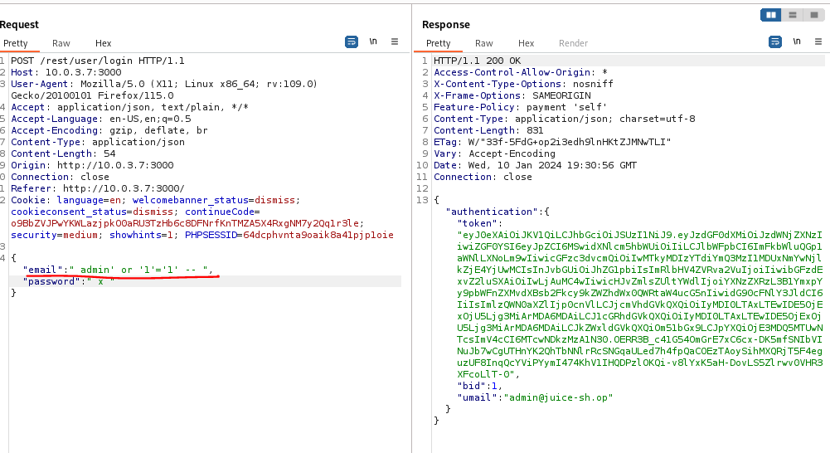



**Ejercicio 2: Login Bender & Login Jim**

Bender:

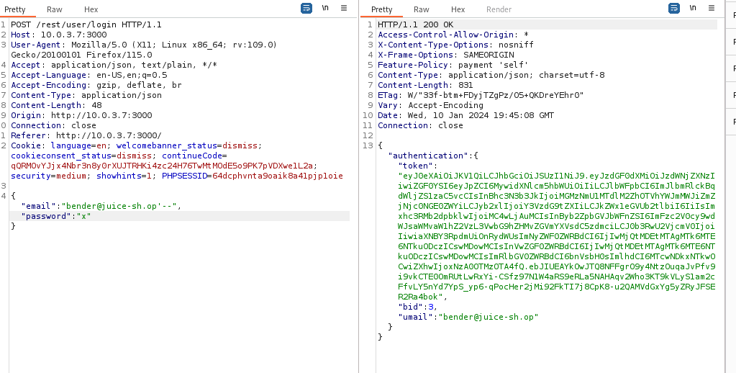

Jim:



La contraseña la he sacado de los hash anteriores.

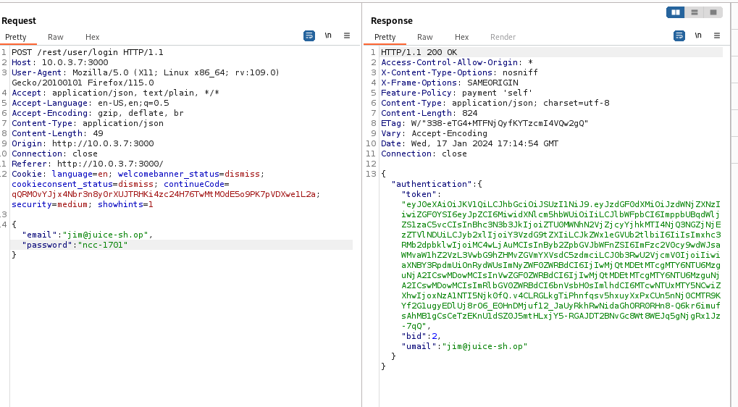

**Ejercicio 3: Juice Shop - Exfiltrate the entire DB schema definition via SQL Injection.**

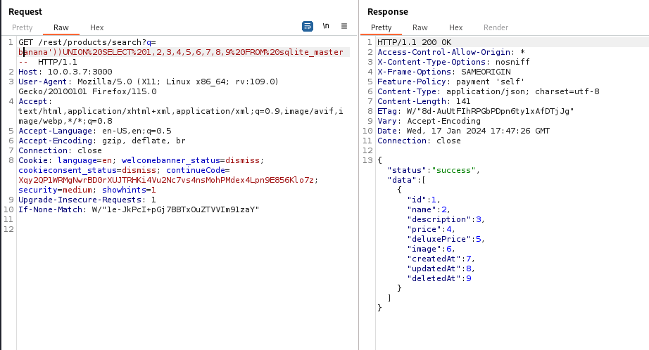

**Ejercicio 4: Juice Shop – User Credentials**

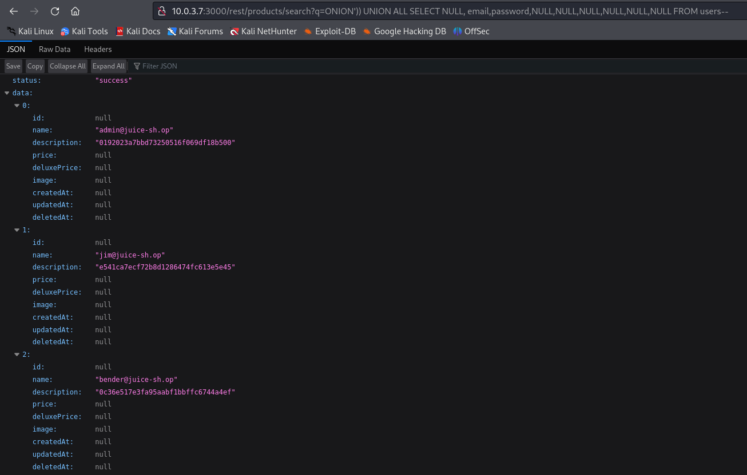

**Ejercicio 5: 2FA**

